**Основные понятия и стандартизация требований к программному обеспечению**

Практическая работа 1

Анализ предметной области

**Цель:** Научится проводить **анализ** предметной области разрабатываемого ПО.

**Оборудование:** ПК

Вариант 10.

**Анализ предметной области программного модуля «Автокасса» на основе схемы Захмана:**

**1. Контекстный уровень**

На этом уровне мы определяем общие границы системы и ее роль в деятельности автостанции.

* Данные (Что?): определяется перечень ключевых бизнес-объектов: рейсы, маршруты, автобусы, водители и билеты.
* Функции (Как?): выявляются основные бизнес-процессы.
* Локация (Где?): устанавливается физический и логический контекст локации.
* Люди (Кто?): определяются ключевые участники.
* Время (Когда?): фиксируются временные события.
* Мотивация (Почему?): формулируются высокоуровневые бизнес-цели внедрения системы.

**2. Уровень бизнес-концепций**

На этом уровне концепции, определенные в контексте, формализуется в конкретные бизнес-модели. Это взгляд на систему с точки зрения владельца бизнес-процессов.

* Данные (Что?): Сущности детализируются.
* Функции (Как?): Ключевой бизнес-процесс «Продажа билета» представляется в виде последовательности шагов:
  1. Получение формализованного запроса от пассажира.
  2. Поиск подходящих рейсов в системе.
  3. Проверка наличия свободных мест.
  4. Выбор конкретного места и формирование билета.
  5. Прием оплаты.
  6. Подтверждение продажи и печать билета.
* Локация (Где?): описывается логическая схема взаимодействия.
* Люди (Кто?): Роли уточняются.
* Время (Когда?): определяются бизнес-события, инициирующие процессы.
* Мотивация (Почему?): Бизнес-цели трансформируются в конкретные бизнес-правила.

**3. Уровень модели системы.**

Здесь бизнес-концепции переводятся в логическую модель, понятную разработчикам. Это взгляд архитектора системы.

* Данные (Что?): создаётся логическая модель данных (ER-диаграмма). Сущности (Рейсы, Автобусы и т.д.) наделяются атрибутами и связями.
* Функции (Как?): определяется архитектура приложения. Система делится на логические модули: модуль поиска рейсов, модуль управления бронированием и продажами, модуль кассовых операций.
* Локация (Где?): выбирается модель развертывания — «Клиент-Сервер». Один сервер на все терминалы.
* Люди (Кто?): описываются роли в системе: «Пользователь» (Кассир) с правами на продажу и «Администратор» с правами на управление справочной информацией.
* Время (Когда?): Процессы описываются с помощью поведенческих диаграмм
* Мотивация (Почему?): Бизнес-правила формализуются для реализации в коде. Они описываются в виде формальных условий.

**4. Уровень технологической модели.**

На этом уровне логическая модель привязывается к конкретным технологиям. Это взгляд разработчика.

* Данные (Что?): Логическая модель преобразуется в физическую схему базы данных.
* Функции (Как?): принимается решение о технической реализации.
* Локация (Где?): описывается физическая сеть.
* Люди (Кто?): проектируется архитектура пользовательского интерфейса.
* Время (Когда?): реализуются механизмы обработки временных событий.
* Мотивация (Почему?): Бизнес-процессы превращаются непосредственно в код.

**5. Уровень реализации.**

Это уровень развертывания и поддержки функционирующей системы.

* Данные (Что?): это реальные программы для создания базы данных.
* Функции (Как?): это исходный код программы, готовые к компиляции.
* Локация (Где?): это конкретно сами сети.
* Люди (Кто?): это реальные учетные записи сотрудников в системе.
* Время (Когда?): это точные временные метки в таблице билетов в базе данных, фиксирующие момент продажи каждого билета.
* Мотивация (Почему?): это работающий, протестированный программный код, который ежедневно выполняет свои функции.

**Для конкретной модели «Автокассы» сделаем IDEF0 модель.**

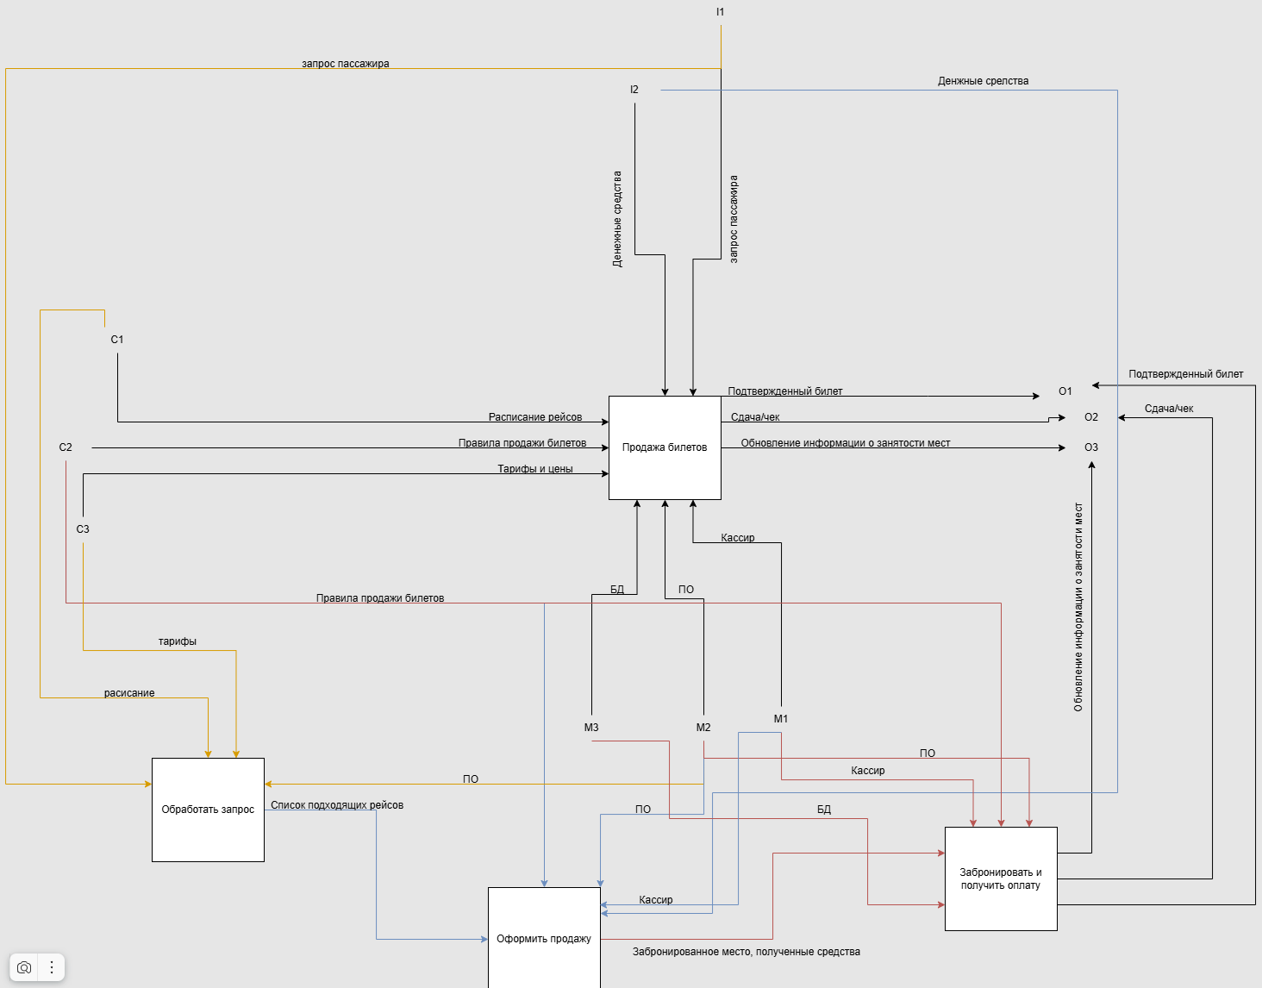

Входы:

l1 – Запрос пассажира.

l2 – Денежные средства.

Выходы:

O1 – Подтвержденный билет.

O2 – Сдача/чек.

O3 – Обновленная информация о занятых местах.

Управление:

C1 – Расписание рейсов.

C2 – Правила продажи билетов.

C3 – Тарифы и цены.

Механизмы:

M1 – Кассир.

M2 – ПО «Автокасса».

M3 – БД рейсов и мест.

Бизнес – процессы и из описания:

A1: обработать запрос

* Вход: I1 - Запрос пассажира.
* Выход: Список подходящих рейсов с информацией о свободных местах и ценах.
* Управление: C1 - Расписание, C3 - Тарифы, C4 - Данные о доступности.
* Механизмы: M2 - Программный модуль «Автокасса».
* Описание: Кассир вводит параметры запроса в систему. Модуль производит поиск в БД и возвращает отфильтрованный список доступных рейсов.

A2: забронировать и получить оплату

* Вход: I2 - Денежные средства.
* Выход: предварительно забронированное место, полученная сумма.
* Управление: C2 - Правила продажи.
* Механизмы: M1 - Кассир, M2 - Программный модуль «Автокасса».
* Описание: Кассир и пассажир выбирают конкретный рейс и место. Система временно блокирует это место. Кассир вносит полученную сумму в систему.

A3: оформить продажу

* Вход: Забронированное место, полученная сумма.
* Выход: O1 - Подтвержденный билет, O2 - Сдача/чек, O3 - Обновленная информация о занятых местах.
* Управление: C2 - Правила продажи.
* Механизмы: M1 - Кассир, M2 - Программный модуль «Автокасса», M3 - База данных.
* Описание: Система окончательно фиксирует продажу в БД (меняет статус места на "продан"), обновляет информацию о доступных местах. Затем формирует и печатает билет и кассовый чек. Кассир выдает билет и сдачу пассажиру.